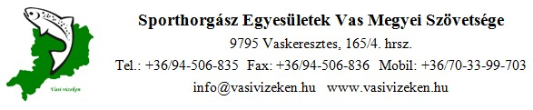

VASI VIZEKEN - DECATHLON IFJÚSÁGI HORGÁSZVETÉLKEDŐ
II. FORDULÓ
Beadási határidő: 2023. május 02. 10 óra

Figyelem!!! Az alábbi on-line felületen kell leadni a válaszokat,
az alábbi tesztsor kizárólag az előzetes csapatmunkát segíti.

https://forms.gle/bWgi5JdS9hhR9hsR7

VASKERESZTES, 2023-04-12.

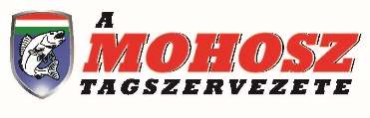
FŐTÁMOGATÓ:

Feladatok
Kedves Diákok!
A következőkben a Vasi Vizeken Általános Iskolai Vetélkedő második ”levelező” fordulójának online tesztsorát fogjátok kitölteni. A feladatokat, kérdéseket alaposan olvassátok el, mert csak a pontos megfejtésekért jár pont.

Jó munkát kívánunk! Sporthorgász Egyesületek Vas Megyei Szövetsége
vasihorgasz@gmail.com Fiókváltás

*Kötelező
1. Feladat: Válaszoljatok a kérdésekre, vagy fejezzétek be a mondatot.
a) Hazánban a német bucó ...
1 pont
őshonos
idegenhonos
idegenhonos, invazív
b) Az alábbi halak közül melyik rendelkezik "csont vértekkel"?
1 pont
paduc
réti csík
kecsege
c) Hazánkban a sebes pisztráng kedveli a ...
1 pont
gyors folyású hideg vizeket
meleg vizű tavakat
lápokat, mocsarakat
d) Milyen állású szája van a pettyes busának?
1 pont
alsó állású
középső állású
felső állású
e) Ha olyan halat fogunk, amit nem tudunk pontosan meghatározni, mit csinálunk a megfogott hallal?
1 pont
haltartó szákba tesszük
azonnal vissza engedjük
szomszéd horgásznak ajándékozzuk
f) Ha tiltott horgász, halász eszközt találunk a vízparton, mi a teendő?
1 pont
értesítjük az illetékes szerveket (Halőr, Rendőr)
elvisszük a legközelebbi horgász egyesületbe
saját célra felhasználjuk
g) Hány éves kortól minősül ifjúsági horgásznak az adott személy?
1 pont
15 éves kortól
13 éves kortól
10 éves kortól
h) Hazánkban a Halgazdálkodási Hatóság foghatóvá nyilváníthatja a ...
1 pont
pénzes pért
aranykárászt
magyar bucót
i) Halászati őr mikor jogosult a személyes okmányok kezelésére?
1 pont
csak rendőr jelenlétében kérheti el az okmányokat
csak kollégája és rendőr jelenlétében kérheti az okmányokat
a vízparton bármikor kérheti az okmányokat
j) Mikor van a csuka fajlagos tilalmi ideje?
1 pont
02.01. - 03.15.
02.01. - 03.31.
02.15. - 03.31.
k) A felsorolt halak közül melyik őshonos?
1 pont
pisztrángsügér
sügér
razbóra
l) Melyik Szövetségi kezelésben lévő Vas vármegyei tavunkon engedélyezett a behúzós (etetőhajóval történő) horgászati módszer?
1 pont
Hársas tó
Vadása-tó
Gersekaráti Sárvíz-tó
m) Mikor van a márnának a fogási tilalmi ideje?
1 pont
04.15. - 05.31.
04.15. - 04.30.
04.30. - 05.15.

n) Mekkora a ponty legkisebb és legnagyobb kifogható - megtartható mérete Vas megyében?
1 pont
30 cm - 60 cm
35 cm - 50 cm
30 cm - 50 cm
o) Vas vármegyében a szövetségi vízterületeken domolykóból összesen napi … tartható meg.
1 pont
5 kg
4 kg
3 kg
2. Feladat
Azonosítsátok be pontosan mely halfaj látható a képen (Pl.: pettyes busa válasz esetén a busát nem fogadjuk el, mert nem a pontos megjelölése a halnak.) és adjátok meg a halfaj melyik csoportba tartozik. (Halfaj megnevezése 1 pont, halfaj besorolása 1 pont. A halfaj besorolását kizárólag akkor fogadjuk el, ha helyesen került a halfaj megjelölésre)
- HELYES MEGFEJTÉS: KIS BETŰVEL, HELYESÍRÁSRA FIGYELVE! Pl.: karikakeszeg, fogható őshonos (a vessző és a szóköz fontos az automatikus javítás szempontjából)
a)
2 pont
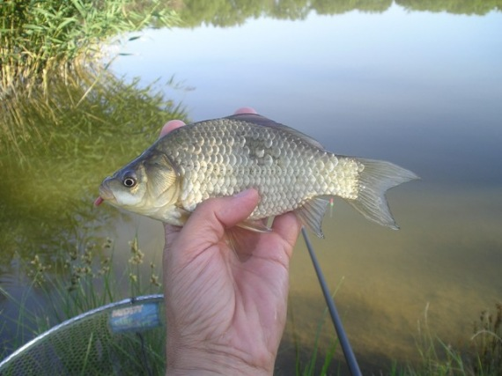
_______________________________
b)
2 pont
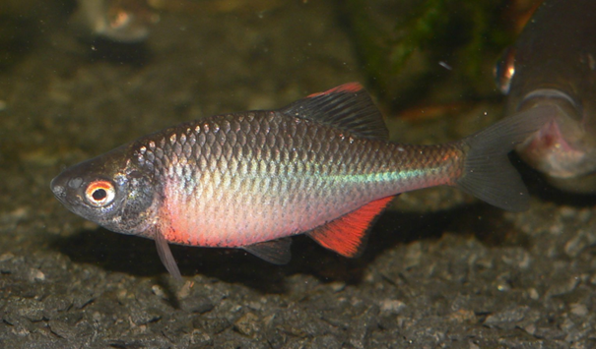
_______________________________
c)
2 pont
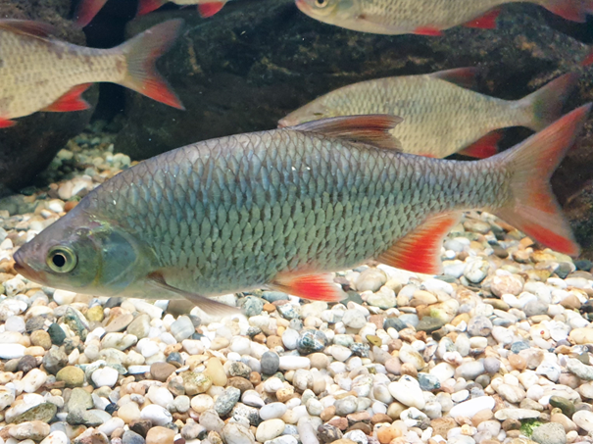
_______________________________

d)
2 pont
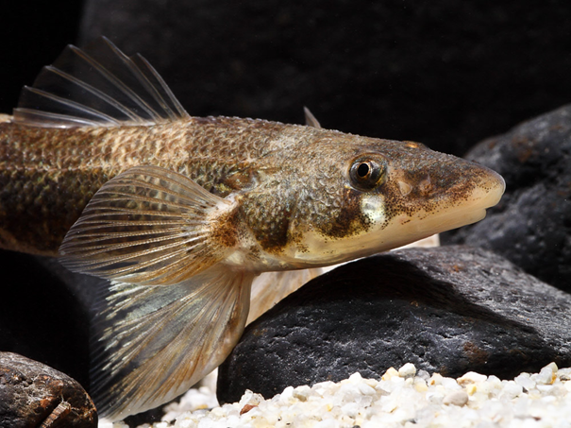
_______________________________
e)
2 pont
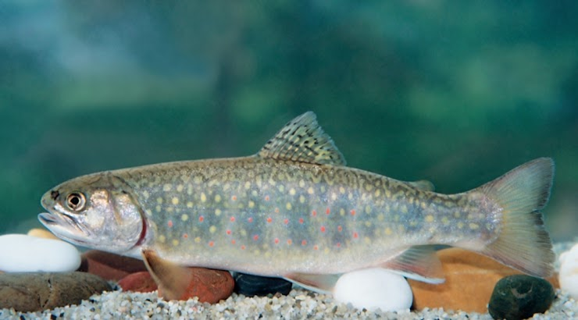
_______________________________

f)
2 pont
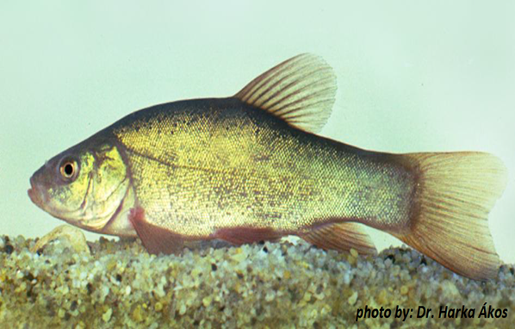
_______________________________
g)
2 pont
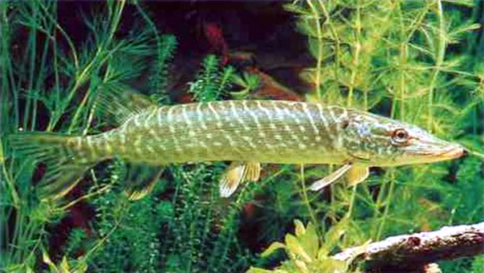
_______________________________

h) 2 pont
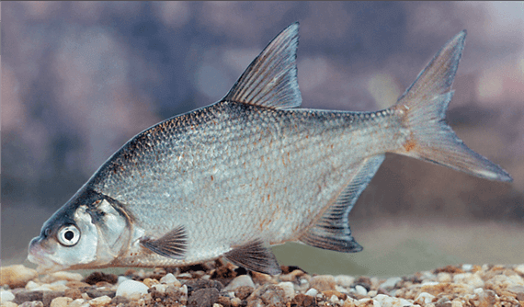
_______________________________
i) 2 pont
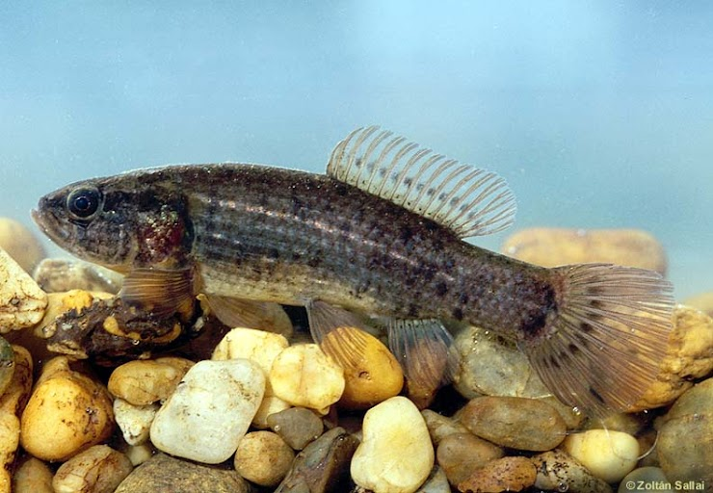
_______________________________

j)
2 pont
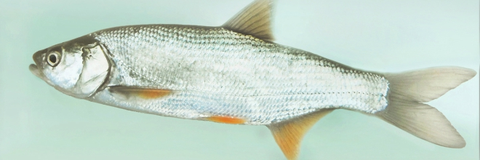
_______________________________

3. Feladat
A felsorolt állítások közül válaszd ki melyik igaz, melyik hamis!

a) A hazánkban a legnagyobbra növő fogható halfaj a harcsa.
1 pont
Igaz
Hamis
b) A garda hazánkban nem őshonos halfaj, ezért bármennyi megtartható belőle vízterülettől függetlenül.
1 pont
Igaz
Hamis
c) Vas vármegyében a domolykó méretkorlátozása 25 cm.
1 pont
Igaz
Hamis
d) Vas vármegyében az Országos Horgászrendtől függetlenül engedélyezett a méretkorlátozással védett halfajokkal való csalizás.
1 pont
Igaz
Hamis
e) Országosan a csapósügér legkisebb megtartható mérete 20 cm
1 pont
Igaz
Hamis
f) Az egyéb hal tömegét a horgászhely elhagyása előtt a fogási naplóba
kötelezően be kell jegyezni.
1 pont
Igaz
Hamis
g) Vas vármegyében a Szövetség kezelésében lévő állóvizeken ponty fajlagos fogási tilalom nincs, kivéve a két természetvédelmi területen levő vízterületet.
1 pont
Igaz
Hamis
h) Vas vármegyében a Szövetség kezelésben lévő vízterületen, aki „Fogd meg és engedd el” (C&R) típusú horgászjeggyel halat tart meg – a törpeharcsán kívül – nem követ el szabálytalanságot.
1 pont
Igaz
Hamis
i) A fogási napló vezetési szabályainak megsértése (beírt adatok meghamisítása, változtatása, egy, vagy több hal beírásának elmulasztása) minimum 5 évnyi területi jegytől való eltiltást von maga után Vas vármegyébe.
1 pont
Igaz
Hamis
j) Finomszerelékes szakágban a megengedett összes etetőanyag mennyiség U15 kategóriában 15 liter.
1 pont
Igaz
Hamis
k) A ponty ragadozó életmódot folytat.
1 pont
Igaz
Hamis
l) Az angolna testhossza elérheti a 100cm-t.
1 pont
Igaz
Hamis

m) A compó népies neve: doktorhal.
1 pont
Igaz
Hamis
n) Befagyott folyó jegén tilos a horgászat.
1 pont
Igaz
Hamis
o) A kifogott hal hivatalos fogási mérete az orrcsúcstól a farokúszó végéig, az oldalvonal mentén mérve állapítható meg.
1 pont
Igaz
Hamis
p) A fenékjáró küllő védett halfaj.
1 pont
Igaz
Hamis
q) A fogási naplót legkésőbb a feltüntetett tárgyévet követő év február 28. napjáig köteles leadni.
1 pont
Igaz
Hamis
r) A gereblyézés engedélyezett halfogási módszer téli időszakban.
1 pont
Igaz
Hamis
s) A társadalmi halőr jogosult a horgászat jogszerűségének ellenőrzésére.
1 pont
Igaz
Hamis
t) A hármashorog három horognak számít.
1 pont
Igaz
Hamis

